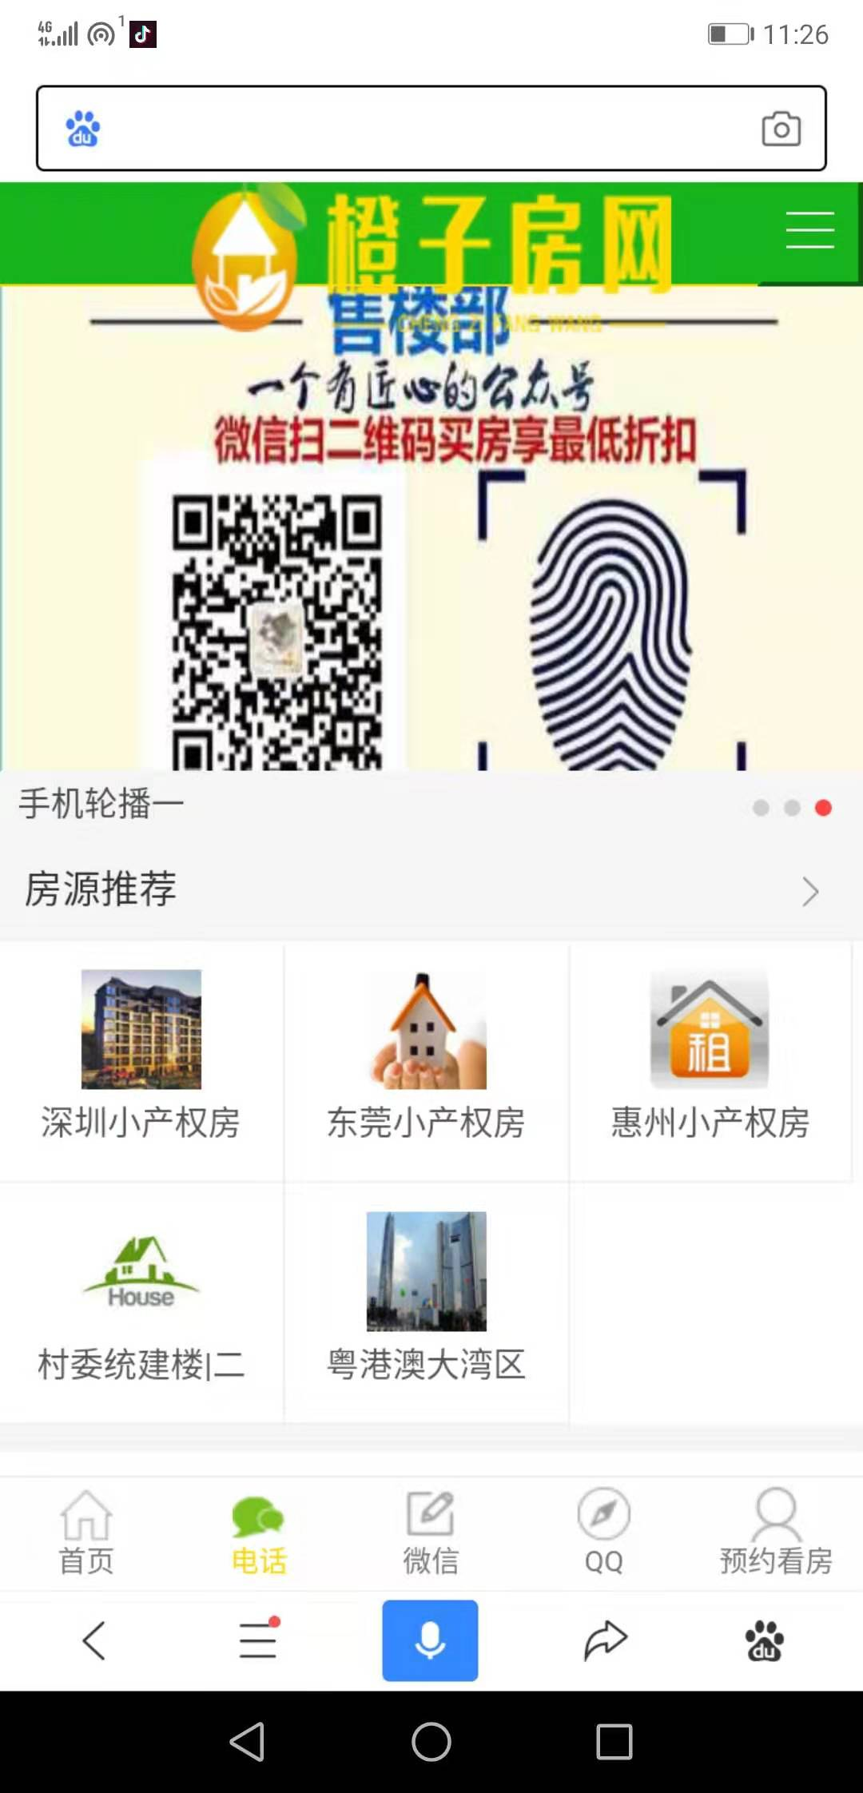

空白栏目添加新闻资讯

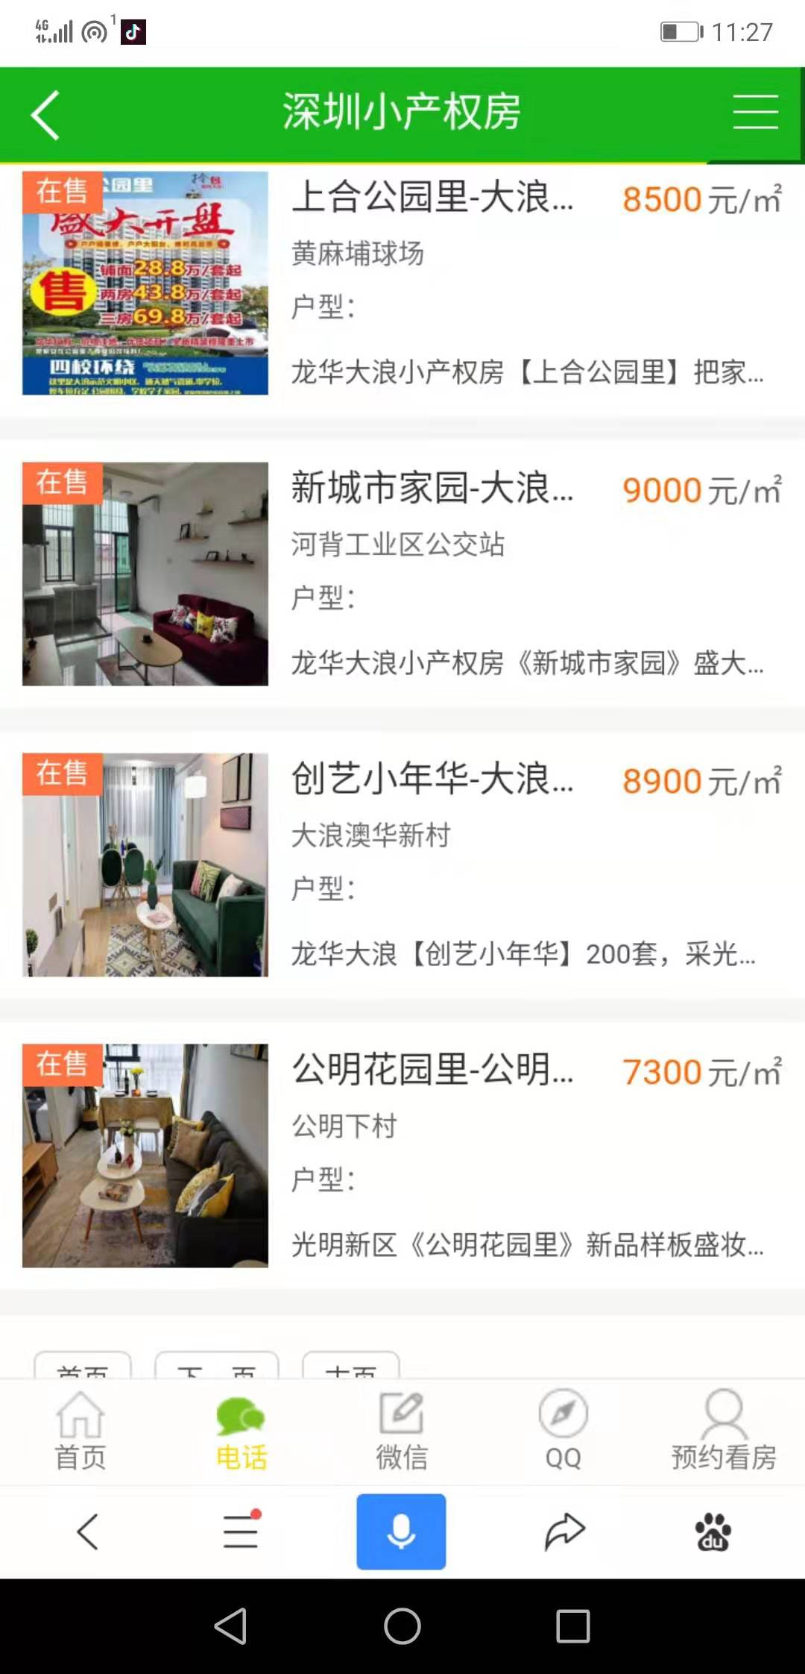

最底部上下一页露出来

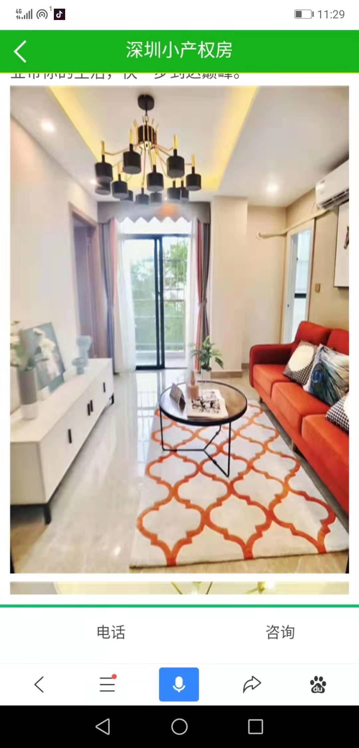

手机楼盘图片改成650\*488

PC端区域添加完整，栏目对齐

每页的楼盘信息铺满

楼盘标题显示二行

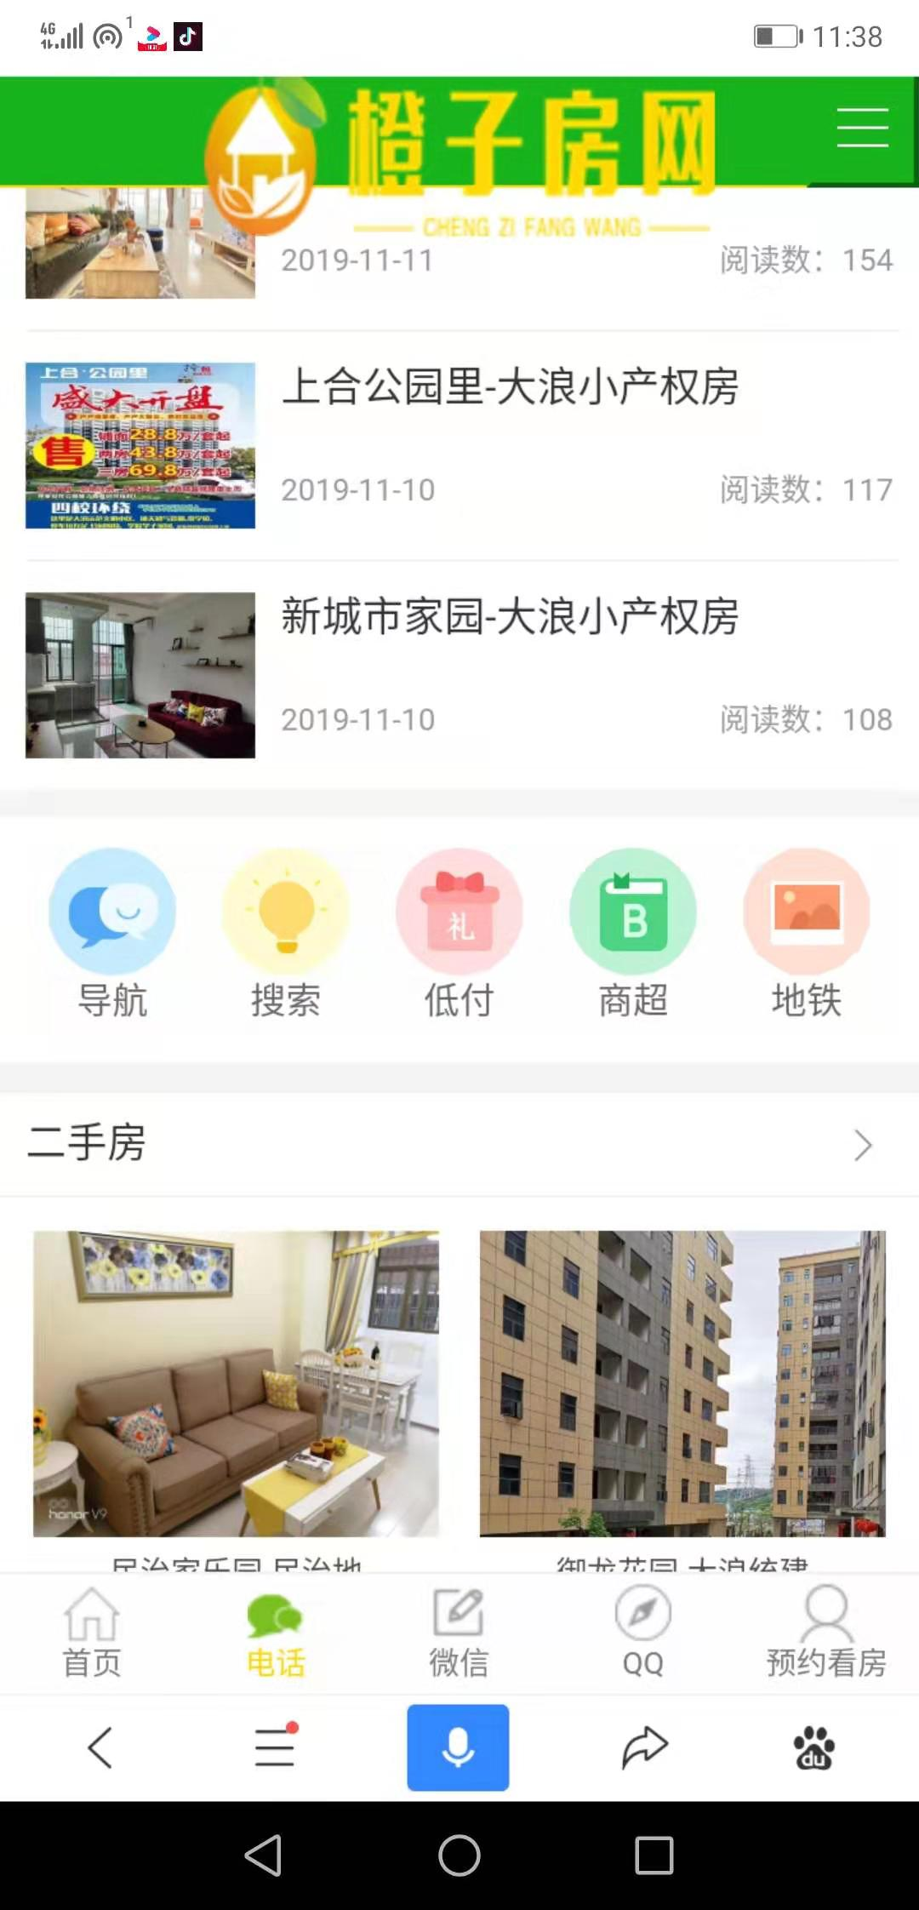

中间的5个导航有内容显

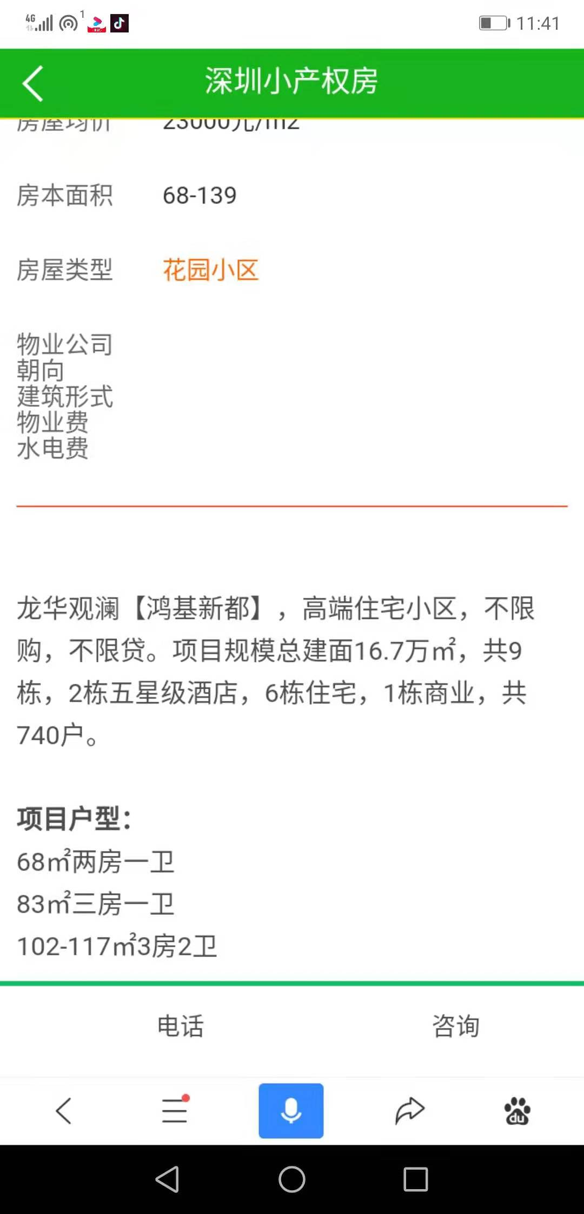

物业公司和朝向去掉，建筑形式，物业费，水电费同步pc端显示出来

点击楼盘图片和点击楼盘标题显示出来的不一样，改成一致

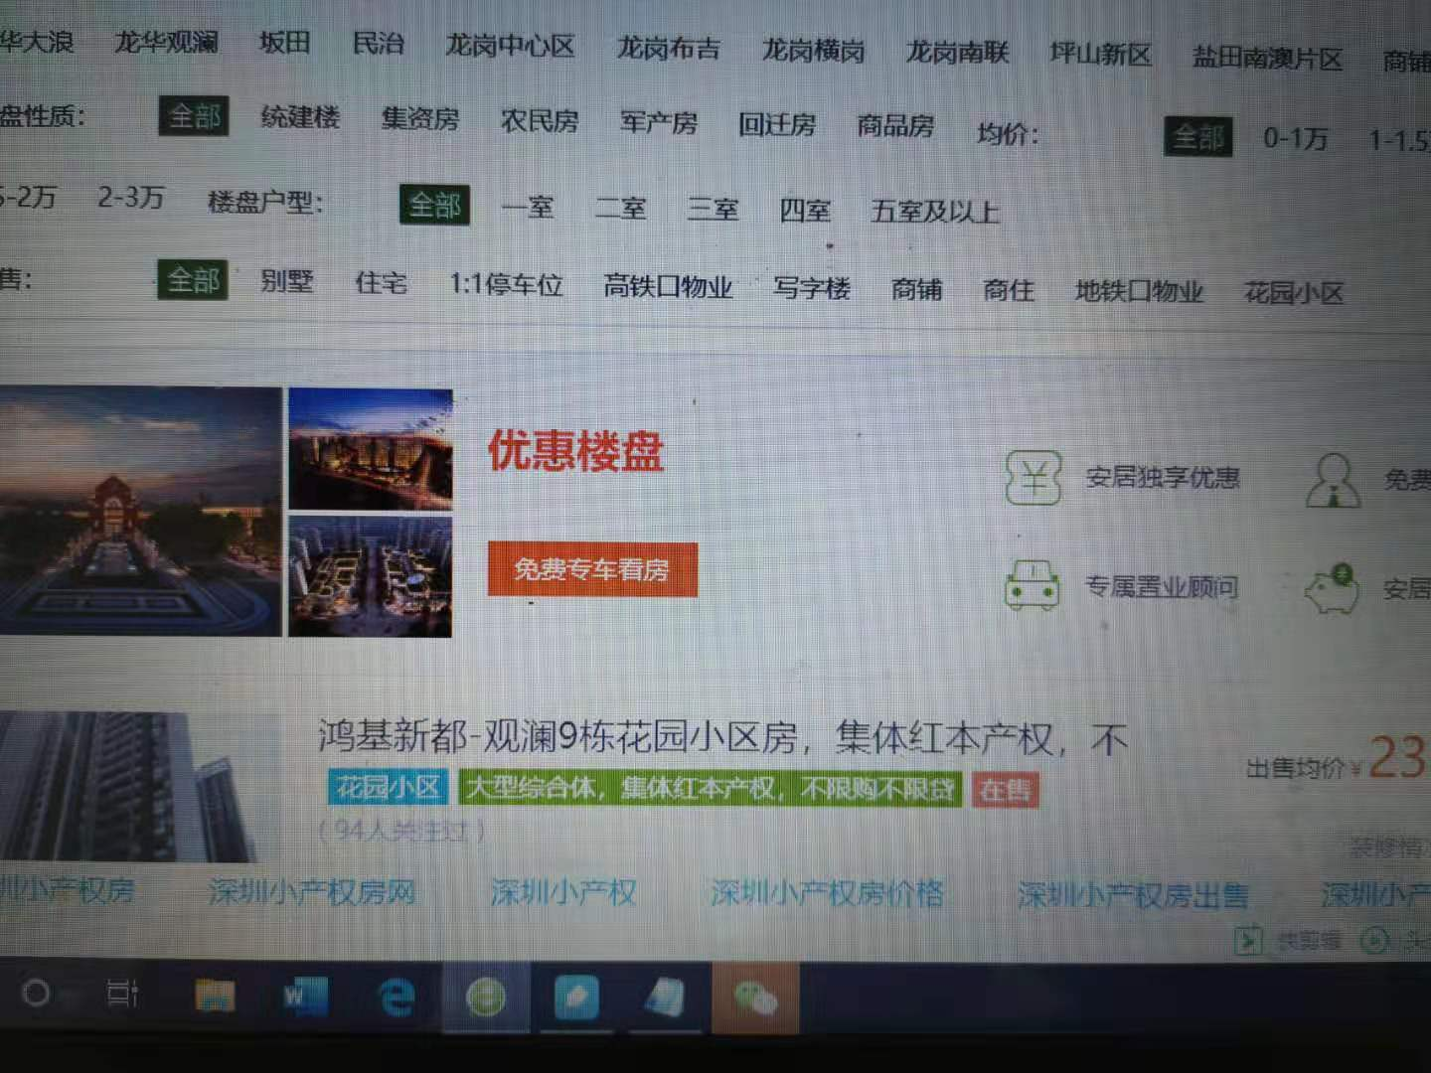

优惠楼盘这个位置做一个个人微信二维码